TAILORING DECISION DOCUMENT
AI Research Assistant Universitas AMIKOM Yogyakarta
Kelompok 1 — Project Manager

Kerangka Acuan | PMBOK® Guide — Seventh Edition
Anggaran | Rp2.000.000.000
Durasi | 12 bulan
Target Pengguna | Dosen, mahasiswa magister, dan peneliti
Mata Kuliah IT Project Management · Program Studi S2 Informatika
Universitas AMIKOM Yogyakarta · Tahun Akademik 2025/2026
Dokumen ini menjadi keputusan warisan bagi Kelompok 2 (Models), Kelompok 3 (Methods), dan Kelompok 4 (Artifacts).

Daftar Isi
Ringkasan Eksekutif 3
1. Baseline dan Batas Analisis 4
2. Empat Langkah Tailoring PMBOK 7 5
3. Keputusan Pendekatan Hybrid 8
4. Fase dan Cadence 12 Bulan 11
5. Pengaruh Konteks Proyek 13
6. Hubungan dengan Value Delivery System 15
7. Kritik & Batasan AI 17
8. Keputusan Warisan bagi Kelompok Berikutnya 18
9. Kesimpulan 19
Lampiran A. Prompt AI 20
Lampiran B. Daftar Asumsi 21
Referensi 22
Catatan penggunaan dokumen. Nomor halaman pada daftar isi bersifat panduan dan dapat berubah ketika dokumen diedit di Microsoft Word. Struktur heading telah dibuat konsisten agar mudah diperbarui.

0. Ringkasan Eksekutif
Dokumen ini menetapkan keputusan Tailoring untuk proyek AI Research Assistant Universitas AMIKOM Yogyakarta. Tailoring diperlakukan sebagai keputusan manajerial yang menyesuaikan pendekatan, tata kelola, proses, keterlibatan, metode, dan artifact dengan konteks proyek—bukan sebagai upaya menggunakan seluruh praktik PMBOK secara seragam.
Kesimpulan utama adalah memilih pendekatan Hybrid: Predictive Shell untuk tata kelola universitas dan Agile Core untuk pengembangan solusi AI/LLM. Pilihan ini menyeimbangkan dua realitas yang berlawanan: anggaran dan akuntabilitas institusi memerlukan baseline serta kontrol formal, sedangkan kualitas AI, model, prompt, retrieval-augmented generation (RAG), dan pengalaman pengguna hanya dapat dimatangkan melalui eksperimen dan umpan balik berulang.
Elemen | Keputusan
Keputusan pendekatan | Hybrid: Predictive Shell + Agile Core
Predictive Shell | Governance, anggaran, pengadaan, audit, milestone, pelaporan, kepatuhan, dan transisi operasi.
Agile Core | Discovery pengguna, backlog, eksperimen model/prompt/RAG, pengembangan increment, evaluasi AI, dan review pengguna.
Prinsip kendali | Scope fitur diprioritaskan secara adaptif, tetapi outcome baseline, batas anggaran, durasi, integritas akademik, privasi, dan keamanan tidak boleh dikompromikan.
Mekanisme pembelajaran | Retrospective, review kualitas AI, phase gate, dan review tailoring digunakan untuk mengoreksi pendekatan.
Arah Value | Keberhasilan tidak diukur hanya dari aplikasi selesai, tetapi dari percepatan dan peningkatan kualitas proses penelitian sesuai target outcome studi kasus.
Keputusan warisan. Kelompok 2, 3, dan 4 wajib menggunakan keputusan Hybrid, pembagian Predictive Shell–Agile Core, outcome baseline, serta prinsip human oversight sebagai batas desain keputusan berikutnya.

1. Baseline dan Batas Analisis

1.1 Baseline Studi Kasus yang Tidak Boleh Diubah
Parameter | Baseline
Produk | AI Research Assistant dengan enam fitur: membaca jurnal PDF, literature review, ringkasan otomatis, sitasi APA, pencarian referensi, dan menjawab pertanyaan penelitian.
Anggaran | Rp2.000.000.000.
Durasi | 12 bulan.
Pengguna | Dosen, mahasiswa magister, dan peneliti.
Outcome 1 | Waktu literature review turun 80%.
Outcome 2 | Adopsi minimal 60% dosen aktif riset dalam 6 bulan.
Outcome 3 | Akurasi sitasi minimal 95%.
Outcome 4 | Hallucination rate di bawah 5%.
Outcome 5 | System Usability Scale (SUS) minimal 75.

1.2 Batas Analisis Kelompok 1
- Fokus utama adalah keputusan Tailoring sebagai fondasi pendekatan proyek.
- Models, Methods, dan Artifacts hanya disebut sebagai implikasi atau guardrail; pemilihannya secara detail merupakan kewenangan kelompok berikutnya.
- Semua angka atau ritme yang tidak dinyatakan dalam soal diberi label “Asumsi”.
- Keputusan akhir tetap berada pada Project Manager, Sponsor, dan governance universitas; AI hanya digunakan sebagai co-pilot analisis.
Klarifikasi PMBOK 7. PMBOK Guide Seventh Edition menyebut empat langkah: Select Initial Approach, Tailor for the Organization, Tailor for the Project, dan Implement Ongoing Improvement. Soal UAS menamai langkah keempat “Tailor for Team/Environment”. Dokumen ini mengikuti istilah soal dan mengintegrasikan ongoing improvement ke langkah keempat agar tetap konsisten secara konseptual.

2. Empat Langkah Tailoring PMBOK 7
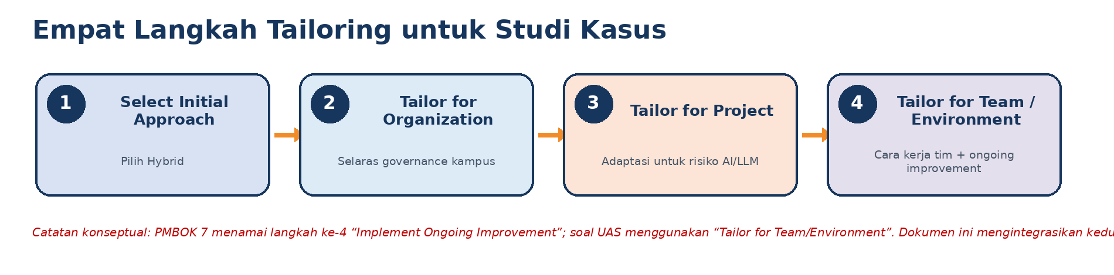
Gambar 1. Empat langkah Tailoring yang diterapkan pada studi kasus.

2.1 Select Initial Approach
Langkah pertama memilih pendekatan pengembangan dan delivery yang paling sesuai. Proyek ini tidak cocok dikelola sepenuhnya secara predictive karena requirement kualitas AI tidak dapat dipastikan lengkap di awal. Proyek juga tidak cocok sepenuhnya agile karena universitas memerlukan pertanggungjawaban anggaran, pengadaan, milestone, audit, dan keputusan sponsor yang dapat ditelusuri.
Faktor | Analisis Konteks | Implikasi Tailoring
Kejelasan kebutuhan | Fitur tingkat tinggi jelas, tetapi definisi kualitas jawaban, relevansi literature review, strategi retrieval, dan pengalaman pengguna memerlukan iterasi. | Mendorong Agile Core.
Stabilitas teknologi | Model AI/LLM, teknik RAG, parser PDF, dan biaya layanan dapat berubah. | Eksperimen terkontrol dan keputusan bertahap.
Akuntabilitas organisasi | Anggaran Rp2 miliar dan birokrasi kampus memerlukan baseline, persetujuan, serta laporan. | Mendorong Predictive Shell.
Dampak kesalahan | Sitasi salah, halusinasi, kebocoran naskah, atau pelanggaran lisensi dapat merusak integritas akademik. | Quality gate dan human oversight wajib.
Ketersediaan pengguna | Dosen, mahasiswa magister, dan peneliti merupakan sumber validasi kebutuhan dan kegunaan. | Review pengguna berulang diperlukan.
Keputusan. Pendekatan awal yang dipilih adalah Hybrid karena hanya pendekatan ini yang mampu menggabungkan kepastian institusional dengan pembelajaran teknologi yang cepat.

2.2 Tailor for the Organization
Pendekatan awal kemudian disesuaikan dengan tata kelola universitas. Bagian yang berinteraksi dengan sponsor, keuangan, pengadaan, unit hukum, keamanan informasi, dan audit tidak boleh bergantung pada ritme backlog semata. Sebaliknya, keputusan minor di dalam sprint tidak perlu dibawa ke forum birokratis karena akan menghambat pembelajaran.
Area Organisasi | Tailoring | Alasan
Governance | Steering committee untuk arah strategis, perubahan mayor, risiko kritis, dan kelanjutan fase. | Memberi jalur eskalasi dan akuntabilitas.
Anggaran | Baseline anggaran dan pemantauan realisasi secara formal. | Menjaga stewardship dana Rp2 miliar.
Pengadaan/kontrak | Milestone dan acceptance criteria tingkat kontrak; detail teknis dapat berkembang dalam backlog. | Kontrak cukup stabil tanpa membekukan solusi AI.
Audit dan pelaporan | Laporan formal berkala; bukti keputusan dan perubahan tersimpan. | Menjamin traceability.
Kepatuhan akademik | Review lisensi sumber, privasi, keamanan, etika AI, dan penggunaan disclaimer. | Melindungi integritas akademik dan reputasi.
Persetujuan tailoring | Perubahan yang berdampak pada unit eksternal atau baseline disetujui melalui governance; perubahan internal tim diputus PM/PO. | Membedakan decision rights agar tidak over-governed.

2.3 Tailor for the Project
Tailoring tingkat proyek menyesuaikan pendekatan dengan ukuran, criticality, ketidakpastian, karakteristik produk, dan target outcome. Karena AI Research Assistant bersifat socio-technical, keberhasilan tidak cukup dibuktikan dengan fungsi teknis; jawaban harus berguna, dapat ditelusuri, aman, dan diterima pengguna.
Dimensi | Keputusan Tailoring Proyek
Scope | Backlog adaptif untuk detail solusi; enam fitur dan outcome baseline tetap menjadi arah produk.
Planning | Roadmap dan milestone tingkat tinggi dipertahankan; rencana rinci dibuat secara rolling-wave.
Quality | Quality gate AI memasukkan akurasi sitasi, hallucination rate, usability, traceability sumber, keamanan, dan penilaian manusia.
Risk | Eksperimen digunakan untuk mengurangi ketidakpastian sebelum komitmen arsitektur/kontrak teknis besar.
Measurement | Progress tidak hanya diukur dari persentase pekerjaan, tetapi dari evidence kualitas, penggunaan, dan kesiapan outcome.
Change | Perubahan backlog minor adaptif; perubahan baseline anggaran, durasi, outcome, atau compliance melalui kontrol formal.
Documentation | Dokumen dipilih secukupnya: cukup untuk audit dan keputusan, tetapi tidak menggantikan validasi produk nyata.

2.4 Tailor for Team/Environment dan Ongoing Improvement
Tim proyek diperkirakan bersifat multidisiplin: manajemen proyek, pengembang aplikasi, engineer AI/data, keamanan, QA, pakar akademik, dan perwakilan pengguna. Karena komposisi resmi belum diberikan dalam soal, peran spesifik berikut diperlakukan sebagai asumsi struktur kerja, bukan fakta organisasi.
Asumsi struktur tim. Tim memiliki fungsi Project Manager, Product Owner/perwakilan pengguna, AI/Data Engineer, pengembang aplikasi, QA, keamanan/privasi, dan subject-matter expert akademik. Nama, jumlah, serta status internal/vendor belum ditetapkan dalam studi kasus.
Aspek | Tailoring Team/Environment
Cara kerja | Tim inti bekerja dalam siklus kolaboratif dan transparan; decision log menjaga kesinambungan lintas disiplin.
Leadership | Gaya kepemimpinan disesuaikan dengan kompetensi dan kematangan anggota; eksperimen membutuhkan psychological safety.
Tooling | Repositori kode, backlog, dokumentasi, dataset/model/prompt versioning, dan ruang kolaborasi harus terintegrasi.
Lingkungan data | Naskah belum dipublikasikan dan data pengguna diperlakukan sensitif; akses berbasis peran dan audit trail diperlukan.
Kolaborasi pengguna | Pengguna nyata terlibat dalam discovery, review, dan UAT—bukan hanya menerima produk pada akhir proyek.
Ongoing improvement | Retrospective, review phase gate, review risiko, dan evaluasi kualitas AI digunakan untuk menambah, menghapus, atau mengubah cara kerja.

3. Keputusan Pendekatan Hybrid
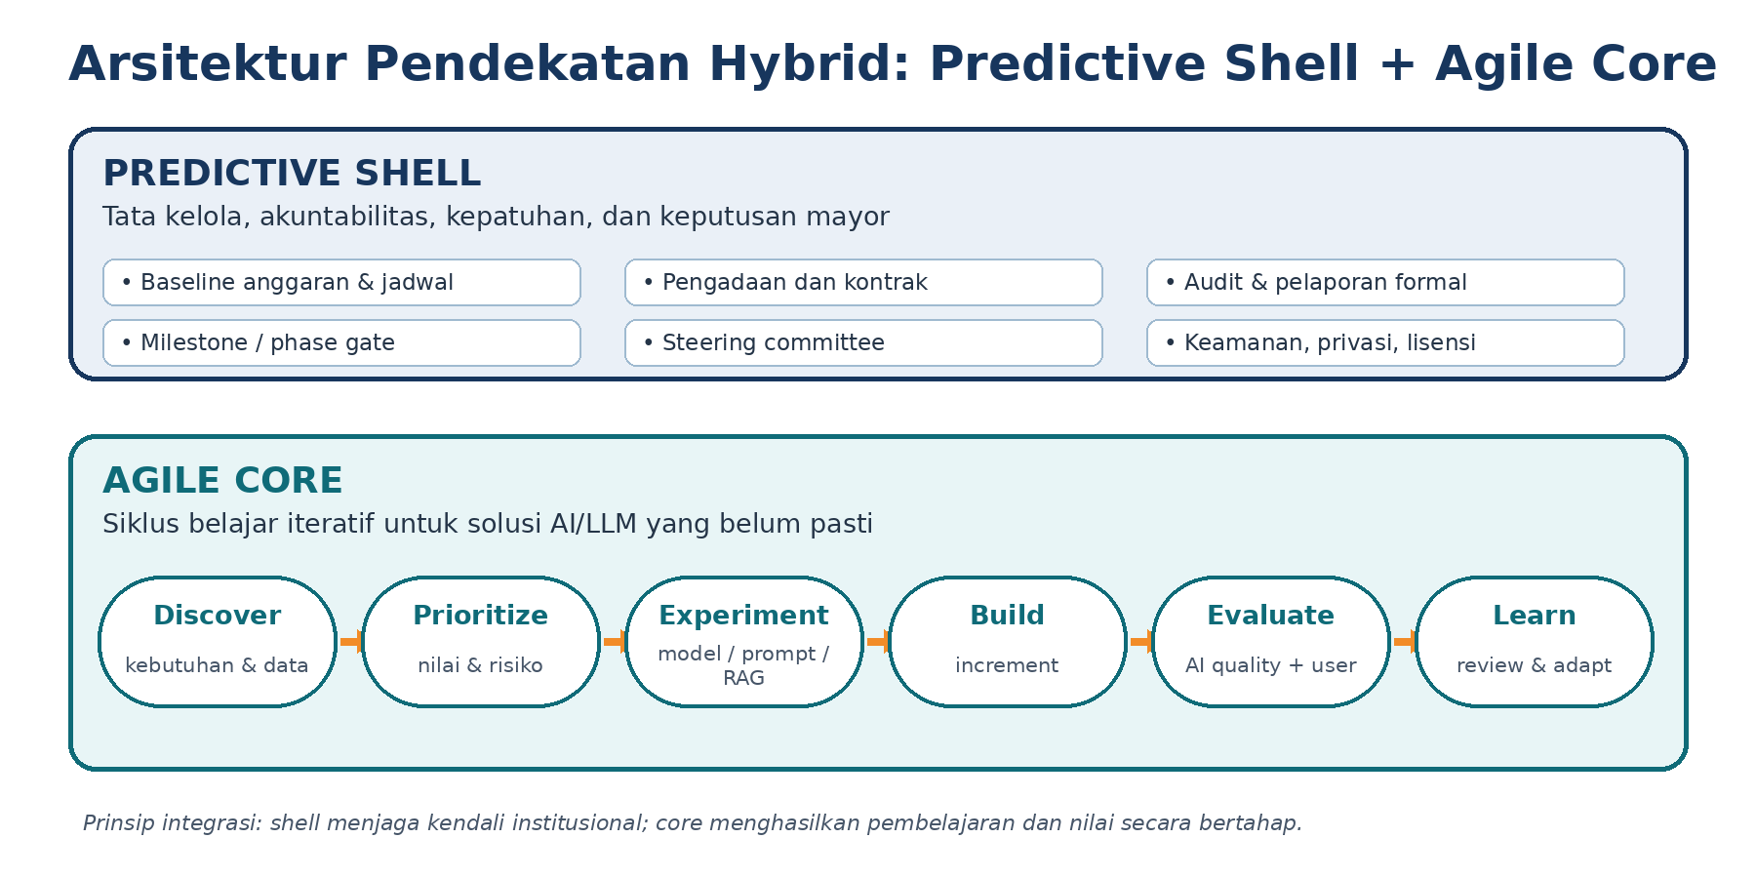
Gambar 2. Pembagian Predictive Shell dan Agile Core.

3.1 Evaluasi Alternatif
Alternatif | Kekuatan | Kelemahan pada Studi Kasus | Keputusan
Full Predictive | Baseline dan kontrol kuat. | Requirement/kualitas AI dibekukan terlalu dini; feedback datang terlambat; risiko aplikasi “selesai tetapi tidak dipercaya/dipakai”. | Tidak dipilih.
Full Agile | Pembelajaran cepat dan fleksibilitas tinggi. | Kurang memadai untuk akuntabilitas dana, pengadaan, audit, dan keputusan sponsor jika tanpa shell formal. | Tidak dipilih.
Hybrid | Memisahkan aspek stabil dan dinamis; governance formal tetap ada sementara solusi AI berkembang iteratif. | Memerlukan integrasi keputusan yang disiplin agar tidak menjadi dua sistem yang terpisah. | Dipilih.

3.2 Komponen Predictive Shell
- Business case dan project charter sebagai otorisasi dan arah nilai.
- Baseline anggaran, durasi, milestone, dan batas toleransi perubahan.
- Governance pengadaan, kontrak, audit, keamanan, privasi, serta lisensi sumber.
- Pelaporan formal dan dashboard untuk sponsor/steering committee.
- Phase gate untuk memutuskan lanjut, koreksi, atau hentikan berdasarkan evidence.
- Deployment, pelatihan, handover, dan transisi ke operasi universitas.

3.3 Komponen Agile Core
- Discovery kebutuhan dan workflow riset bersama pengguna.
- Product backlog yang diprioritaskan berdasarkan value, risiko, dan pembelajaran.
- Technical spike/prototype untuk parser PDF, retrieval, model, prompt, dan arsitektur.
- Sprint menghasilkan increment yang dapat diuji, bukan sekadar dokumen desain.
- Sprint review dan evaluasi human-in-the-loop untuk menilai relevansi akademik.
- Retrospective dan reprioritization untuk memperbaiki produk maupun cara kerja.

3.4 Batas Keputusan dan Eskalasi
Decision Owner | Hak Keputusan
Sponsor/Steering Committee | Perubahan anggaran/durasi/outcome, risiko reputasi atau compliance kritis, keputusan fase, dan kelanjutan pendanaan.
Project Manager | Integrasi Predictive Shell–Agile Core, eskalasi, risiko lintas area, cadence, dan konsistensi value delivery.
Product Owner/Perwakilan Pengguna | Prioritas backlog dan acceptance value selama tidak mengubah baseline yang disetujui.
Technical Lead/Tim AI | Keputusan teknis dalam guardrail keamanan, biaya, arsitektur, dan quality gate.
Pakar Akademik/QA/Human Evaluator | Validasi sitasi, relevansi, kegunaan ilmiah, dan keputusan apakah output AI layak digunakan.

4. Fase Proyek dan Cadence 12 Bulan
Asumsi operasional. Soal menetapkan durasi 12 bulan tetapi tidak menentukan pembagian fase atau cadence. Agar dapat menyusun kalender, dokumen ini menggunakan: Discovery bulan 1–2; Development Iteratif bulan 3–9; Pilot & UAT bulan 10–11; Deployment & Transition bulan 12; sprint 2 minggu; laporan dan risk review bulanan; gate pada akhir setiap fase.
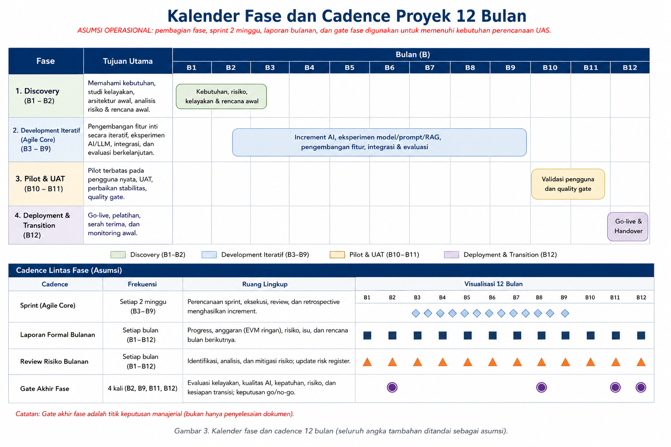

Fase | Periode | Tujuan | Evidence Keputusan
1. Discovery | Bulan 1–2 | Memahami workflow riset, stakeholder, data, risiko, kelayakan teknologi, dan governance. | Charter/arah nilai; kebutuhan prioritas; spike awal; keputusan arsitektur sementara; gate kelayakan.
2. Development Iteratif | Bulan 3–9 | Membangun dan mengevaluasi fungsi secara inkremental. | Increment teruji; backlog diperbarui; hasil benchmark; quality evidence; gate kesiapan pilot.
3. Pilot & UAT | Bulan 10–11 | Memvalidasi sistem dalam konteks penggunaan akademik nyata. | Hasil UAT; bukti outcome proksi; daftar perbaikan; gate go-live.
4. Deployment & Transition | Bulan 12 | Go-live, pelatihan, operasionalisasi, dan penutupan proyek. | Sistem produksi; handover; knowledge transfer; laporan akhir; rencana pemantauan outcome pascaproyek.

4.1 Cadence Pengelolaan
Ritme | Cadence | Tujuan | Peserta Utama
Sprint | 2 minggu (Asumsi) | Planning, build/experiment, evaluasi, review, retrospective. | Tim inti dan pengguna terkait.
Laporan formal | Bulanan (Asumsi) | Status anggaran, jadwal, risiko, kualitas, keputusan, dan kebutuhan eskalasi. | PM → sponsor/steering.
Risk review | Bulanan (Asumsi) | Meninjau risiko proyek umum dan risiko AI yang berubah. | PM, technical lead, keamanan, pemilik risiko.
Phase gate | Akhir bulan 2, 9, 11, 12 (Asumsi) | Memutuskan kelanjutan berdasarkan evidence, bukan persentase pekerjaan semata. | Steering committee.
Review tailoring | Pada retrospective dan gate (Asumsi) | Memeriksa apakah proses terlalu berat, terlalu ringan, atau tidak lagi relevan. | PM dan tim; governance jika berdampak eksternal.

4.2 Kriteria Gate Tingkat Tinggi
Gate | Kriteria Keputusan
Gate 1 — Kelayakan | Masalah pengguna terverifikasi; risiko data/lisensi dipahami; opsi teknis awal memiliki evidence; governance disetujui.
Gate 2 — Kesiapan Pilot | Increment utama stabil; kualitas AI diuji; risiko kritis memiliki respons; pengguna pilot dan skenario UAT siap.
Gate 3 — Go-Live | UAT menunjukkan sistem layak; keamanan/privasi/compliance disetujui; defect kritis ditangani; kesiapan operasional terbukti.
Gate 4 — Closure/Transition | Handover, pelatihan, dokumentasi, ownership operasi, backlog pascaproyek, dan mekanisme pengukuran outcome tersedia.

5. Pengaruh Konteks Organisasi, Stakeholder, Risiko, dan Kompleksitas
Konteks | Dampak | Respons Tailoring | Risiko Jika Diabaikan
Birokrasi kampus | Keputusan lintas unit, pengadaan, dan persetujuan dapat memerlukan waktu serta bukti formal. | Milestone, decision rights, approval path, laporan, dan audit trail dipertahankan. | Keterlambatan, ketidakpatuhan, atau keputusan tidak dapat dipertanggungjawabkan.
Akuntabilitas dana Rp2 miliar | Stewardship dan transparansi lebih penting daripada kecepatan eksperimen semata. | Baseline, forecasting, kontrol perubahan mayor, dan phase gate. | Pembengkakan biaya atau kepercayaan sponsor turun.
Dosen/peneliti | Memerlukan akurasi, traceability sumber, relevansi ilmiah, serta kemudahan penggunaan. | Review pengguna, human-in-the-loop, quality gate akademik. | Adopsi rendah dan output tidak dipercaya.
Mahasiswa magister | Kebutuhan usability dan dukungan belajar tinggi; risiko ketergantungan AI perlu dikelola. | Uji usability, disclaimer, edukasi penggunaan bertanggung jawab. | Penyalahgunaan atau kualitas karya ilmiah menurun.
Tim IT/keamanan | Menanggung risiko integrasi, operasi, privasi, dan support setelah proyek. | Keterlibatan sejak discovery dan gate operasional. | Sistem tidak dapat dipelihara atau tidak aman.
Teknologi AI/LLM | Output probabilistik, model berubah, ketergantungan vendor, biaya layanan, dan kualitas retrieval tidak pasti. | Spike, benchmark, versioning, evaluasi berkala, dan arsitektur yang dapat diganti. | Lock-in, kualitas drift, biaya tidak terkendali.
Risiko integritas akademik | Halusinasi dan sitasi salah memiliki dampak reputasi tinggi. | Target baseline tidak boleh dinegosiasikan; evaluasi manusia dan traceability wajib. | Kerusakan reputasi serta keputusan penelitian keliru.

5.1 Tailoring Delapan Performance Domains
Performance Domain | Keputusan Tailoring
Stakeholder | Segmentasi engagement; sponsor mendapat laporan formal, pengguna terlibat dalam review dan UAT.
Team | Tim multidisiplin, psychological safety, peran jelas, dan review cara kerja.
Development Approach & Life Cycle | Hybrid; delivery increment di dalam fase dan gate institusional.
Planning | Roadmap high-level + rolling-wave plan; detail berkembang bersama evidence.
Project Work | Eksperimen, development, procurement, dan kolaborasi lintas unit dikelola sebagai satu sistem.
Delivery | Increment dinilai dari kegunaan dan kualitas, bukan jumlah fitur.
Measurement | Menghubungkan cost/schedule evidence dengan KPI kualitas AI dan target outcome.
Uncertainty | Risiko, ambiguity, complexity, dan volatility ditangani melalui eksperimen serta review berulang.

6. Hubungan dengan PMBOK 7 Value Delivery System
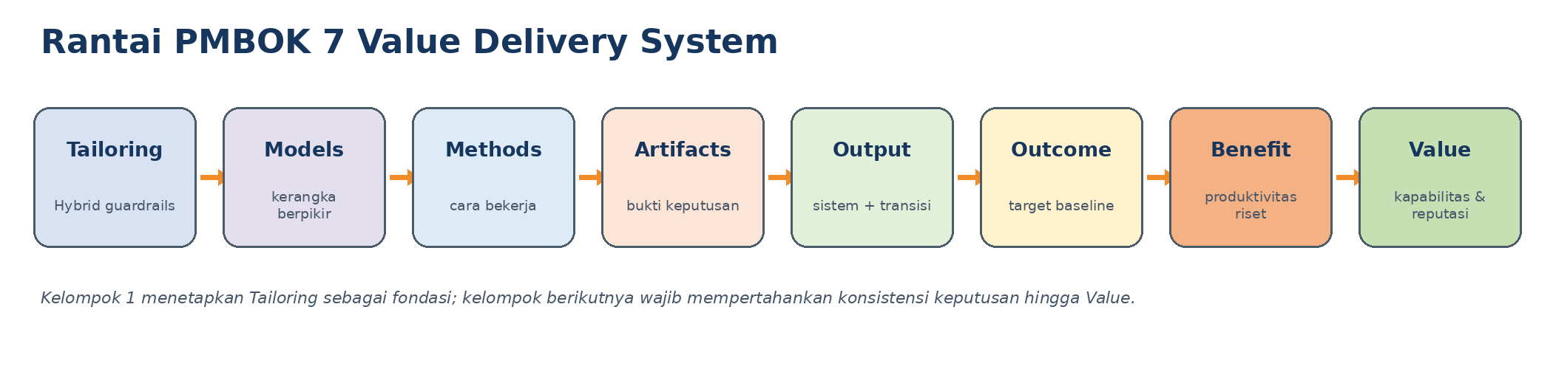
Gambar 4. Rantai keputusan hingga Value.

6.1 Pembedaan Output, Outcome, Benefit, dan Value
Lapisan | Makna pada Proyek | Uji Keberhasilan
Output | AI Research Assistant dengan enam fitur, increment teruji, governance evidence, pelatihan, dan handover. | Produk dan hasil kerja tersedia.
Outcome | Waktu literature review turun 80%; adopsi minimal 60% dosen aktif riset dalam 6 bulan; akurasi sitasi minimal 95%; hallucination rate <5%; SUS minimal 75. | Perubahan perilaku/kinerja yang harus dibuktikan.
Benefit | Proses penelitian lebih efisien, rework akibat sitasi/jawaban salah berkurang, dan produktivitas kegiatan riset meningkat. | Manfaat yang muncul karena outcome tercapai.
Value | Kapabilitas penelitian dan pembelajaran universitas menguat; kepercayaan terhadap tata kelola AI dan reputasi akademik meningkat. | Nilai strategis bagi universitas dan sivitas akademika.

6.2 Bagaimana Tailoring Mengaktifkan Value
Elemen Tailoring | Kontribusi terhadap Value Delivery
Predictive Shell | Menjaga pendanaan, kepatuhan, keamanan, dan keputusan strategis sehingga aliran nilai tidak terhenti oleh kegagalan governance.
Agile Core | Mengurangi risiko membangun fitur yang tidak berguna; feedback pengguna dan evidence kualitas memperbaiki product-market/academic fit.
Quality gate AI | Melindungi kepercayaan akademik—nilai inti yang tidak dapat diganti hanya dengan kecepatan delivery.
Phase gate | Menghentikan sunk-cost bias: proyek hanya dilanjutkan bila evidence kelayakan dan nilai memadai.
Ongoing improvement | Memastikan proses, tools, dan cadence berubah ketika tidak lagi membantu outcome.
Handover & measurement | Menjaga benefit setelah proyek ditutup dan memungkinkan pengukuran target adopsi dalam enam bulan.

6.3 Aturan Keputusan Berbasis Nilai
Value test. Setiap proses, meeting, dokumen, eksperimen, dan kontrol harus menjawab: apakah elemen ini mempercepat, melindungi, atau memperbesar peluang tercapainya outcome? Jika tidak, elemen tersebut harus disederhanakan, diganti, atau dihapus.
- Kecepatan delivery tidak boleh mengorbankan akurasi sitasi, hallucination threshold, keamanan, atau integritas akademik.
- Kepatuhan dan dokumentasi tidak boleh berkembang menjadi birokrasi yang menunda validasi pengguna.
- Fitur baru tidak otomatis bernilai; value dibuktikan melalui penggunaan, kualitas, dan perubahan workflow penelitian.
- Pengukuran outcome adopsi selama enam bulan memerlukan ownership pascaproyek, bukan berhenti pada project closure.

7. Kritik & Batasan AI dalam Keputusan Tailoring
AI dapat membantu merangkum PMBOK, membandingkan pendekatan, membuat draft tabel, dan menguji konsistensi. Namun keputusan Tailoring bersifat kontekstual dan normatif; AI tidak mempunyai mandat, akuntabilitas, atau pemahaman tacit yang setara dengan manusia di lingkungan universitas.
Batasan/Risiko | Dampak pada Tailoring | Mitigasi Wajib
Bias ke pola software umum | AI cenderung merekomendasikan Scrum, DevOps, atau template startup tanpa memahami birokrasi kampus. | Bandingkan rekomendasi dengan kebijakan, tata kelola, dan pengalaman internal; keputusan disahkan manusia.
Ilusi kepastian | AI dapat memberi skor risiko, estimasi, atau roadmap yang tampak presisi meskipun data tidak tersedia. | Semua angka tambahan ditandai Asumsi; gunakan range/evidence dan hindari false precision.
Halusinasi aturan | AI dapat mengarang regulasi, persyaratan audit, atau kebijakan lisensi. | Verifikasi ke unit hukum, pengadaan, keamanan, dan dokumen resmi.
Kehilangan konteks stakeholder | AI tidak membaca politik organisasi, konflik kepentingan, kekhawatiran dosen, atau beban kerja nyata. | Interview, FGD, observasi, dan fasilitasi manusia tetap wajib.
Optimasi yang salah | AI mungkin memaksimalkan kecepatan atau jumlah fitur, padahal nilai utama adalah integritas dan kegunaan akademik. | Gunakan outcome baseline dan value test sebagai constraint.
Self-validation | AI tidak boleh menjadi satu-satunya penilai hasil AI; model dapat mengulang bias atau kesalahannya sendiri. | Human-in-the-loop, dataset uji, audit sumber, dan evaluator independen.
Risiko kerahasiaan | Memasukkan proposal atau naskah belum terbit ke layanan AI eksternal dapat membocorkan data. | Data classification, akses berbasis peran, persetujuan, dan pilihan deployment sesuai kebijakan.
Decision accountability | AI tidak dapat bertanggung jawab atas anggaran, reputasi, atau keputusan go-live. | PM, sponsor, dan steering committee mempertahankan decision ownership dan audit trail.
Posisi AI. AI diperlakukan sebagai co-pilot analisis dan dokumentasi. AI tidak menggantikan penilaian profesional, persetujuan governance, validasi pengguna, atau tanggung jawab Project Manager.

8. Keputusan Warisan bagi Kelompok 2, 3, dan 4
Keputusan di bawah ini merupakan guardrail yang harus diwarisi. Kelompok berikutnya boleh menyempurnakan detail, tetapi setiap kontradiksi harus dijustifikasi secara eksplisit.
Keputusan Warisan | Isi | Implikasi bagi Kelompok Berikutnya
Pendekatan | Hybrid: Predictive Shell + Agile Core. | Models harus memvalidasi kompleksitas dan decision context; Methods harus mengoperasionalkan dua lapisan; Artifacts harus memberi bukti tanpa over-documentation.
Predictive Shell | Governance, baseline, pengadaan, audit, milestone, formal reporting, compliance, deployment, transition. | Tidak boleh dihapus tanpa justifikasi governance.
Agile Core | Discovery, backlog, eksperimen, increment, evaluasi AI, user review, learning. | Methods dan artifacts harus mendukung siklus belajar.
Outcome baseline | 80% efisiensi literature review; adopsi ≥60%; akurasi sitasi ≥95%; hallucination <5%; SUS ≥75. | Tidak boleh diubah oleh kelompok mana pun.
Quality & ethics | Human oversight, traceability sumber, privasi, keamanan, lisensi, dan integritas akademik adalah guardrail. | Models/Methods/Artifacts tidak boleh membuat AI menilai dirinya sendiri tanpa kontrol.
Tailoring discipline | Dokumen dan meeting dipilih karena kontribusinya pada keputusan/value, bukan karena daftar template. | Kelompok 4 wajib melakukan klasifikasi wajib/opsional/tidak digunakan.
Asumsi operasional | Fase dan cadence tambahan harus ditandai Asumsi hingga disahkan governance. | Kelompok berikutnya harus mempertahankan label asumsi atau menggantinya dengan keputusan resmi.

9. Kesimpulan
Proyek AI Research Assistant membutuhkan pendekatan Hybrid karena karakteristik proyek tidak berada pada satu domain pengelolaan. Tata kelola universitas, anggaran Rp2 miliar, audit, pengadaan, keamanan, dan transisi memerlukan Predictive Shell. Sebaliknya, pengembangan AI/LLM, kualitas retrieval, prompt, pengalaman pengguna, dan mitigasi halusinasi memerlukan Agile Core yang iteratif.
Tailoring yang baik tidak berarti mengurangi kontrol atau menggunakan banyak proses. Tailoring berarti menempatkan kontrol pada bagian yang memang harus stabil, memberi ruang belajar pada bagian yang belum pasti, dan terus memperbaiki cara kerja berdasarkan evidence. Dengan struktur ini, proyek tidak berhenti pada output aplikasi, tetapi diarahkan secara eksplisit menuju outcome, benefit, dan value bagi Universitas AMIKOM Yogyakarta.
Final decision. Hybrid dipilih dan menjadi fondasi resmi bagi rantai Tailoring → Models → Methods → Artifacts → Output → Outcome → Benefit → Value.

Lampiran A. Prompt AI yang Digunakan
Anda adalah Project Manager berpengalaman lebih dari 10 tahun yang menguasai PMBOK Guide Seventh Edition dan pengelolaan proyek AI di perguruan tinggi. Analisis studi kasus AI Research Assistant Universitas AMIKOM Yogyakarta dengan anggaran Rp2 miliar, durasi 12 bulan, enam fitur penelitian, serta target outcome baseline yang tidak boleh diubah. Fokus hanya pada Tailoring sebagai fondasi bagi Models, Methods, dan Artifacts. Lakukan: (1) Select Initial Approach, (2) Tailor for the Organization, (3) Tailor for the Project, dan (4) Tailor for Team/Environment sambil mengintegrasikan ongoing improvement; tentukan Predictive, Agile, atau Hybrid; bagi komponen Predictive Shell dan Agile Core; susun fase dan cadence 12 bulan; jelaskan pengaruh birokrasi kampus, stakeholder, risiko, dan kompleksitas AI/LLM; hubungkan ke Output, Outcome, Benefit, dan Value; serta buat Kritik & Batasan AI yang spesifik terhadap keputusan Tailoring. Jangan mengarang fakta atau angka; tandai semua tambahan sebagai Asumsi. Gunakan bahasa Indonesia profesional dan kritis.
Evaluasi manusia yang diterapkan: menyelaraskan istilah dengan soal dan PMBOK 7; menghapus angka/fakta yang tidak bersumber; menandai asumsi cadence; mempertahankan outcome baseline; serta memisahkan governance formal dari eksperimen AI.

Lampiran B. Daftar Asumsi
ID | Asumsi | Alasan & Status
A-01 | Pembagian fase: Discovery bulan 1–2, Development Iteratif bulan 3–9, Pilot & UAT bulan 10–11, Deployment & Transition bulan 12. | Diperlukan untuk memenuhi tugas kalender 12 bulan; harus dikonfirmasi sponsor.
A-02 | Sprint Agile Core berdurasi 2 minggu. | Cadence umum yang cukup pendek untuk pembelajaran, tetapi dapat diubah setelah evaluasi kapasitas tim.
A-03 | Laporan formal dan risk review dilakukan bulanan. | Menyediakan ritme governance; frekuensi final mengikuti kebijakan universitas.
A-04 | Phase gate dilakukan pada akhir bulan 2, 9, 11, dan 12. | Mengikuti akhir fase asumsi; keputusan resmi memerlukan persetujuan steering committee.
A-05 | Terdapat steering committee dan peran Product Owner/perwakilan pengguna. | Dibutuhkan untuk decision rights; struktur resmi organisasi belum disediakan.
A-06 | Tim bersifat multidisiplin dan mencakup fungsi AI/data, aplikasi, QA, keamanan, serta pakar akademik. | Komposisi yang logis untuk jenis produk; jumlah/nama/status vendor tidak diasumsikan.

Referensi
- Project Management Institute. (2021). The Standard for Project Management and A Guide to the Project Management Body of Knowledge (PMBOK® Guide) — Seventh Edition. Bagian System for Value Delivery dan Tailoring (khususnya Section 3, pp. 131–152).
- Universitas AMIKOM Yogyakarta. (2026). Soal Ujian Akhir Semester IT Project Management, Semester Genap Tahun Akademik 2025/2026.
- Materi perkuliahan: Tailoring, Models, Methods, and Artifacts — PMBOK® Guide Seventh Edition, Program Studi Magister Informatika (PJJ), Universitas AMIKOM Yogyakarta.

